2023年度个人所得税综合所得
年度汇算已经开始啦！

1 下载“个人所得税”APP，并登录。

2 在首页上方点击【进入专题页】，核实相关信息（（收入信息、专项附加扣除信息、银行卡信息）

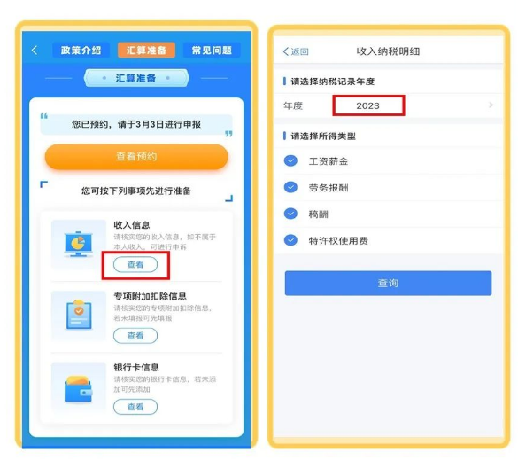

3 点击首页“2023综合所得年度汇算”专题【开始申报】，也可通过下方“办 & 查”【综合所得年度汇算】发起申报。
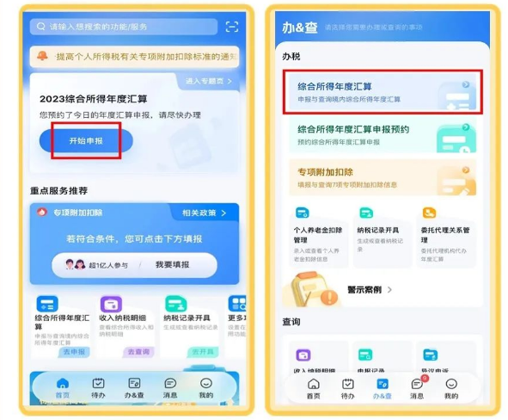
4 阅读申报须知，点击【我已阅读并知晓】
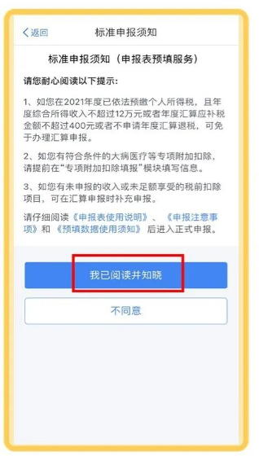
5 核对个人基础信息和汇算地，确认无误后点击【下一步】
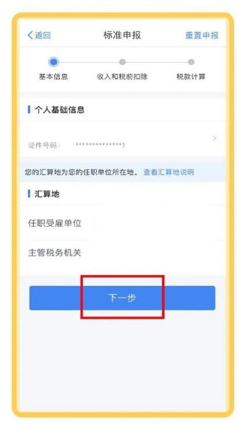

6 认真核对已填报的综合所得收入、费用、免税收入和税前扣除。如存在奖金，在奖金计税方式选择上，您可以选择将全年一次性奖金收入并入综合所得计税，也可以选择其中一笔奖金单独计税。奖金计税方式的选择，将会影响汇算的税款计算结果，请您根据自身情况进行选择。
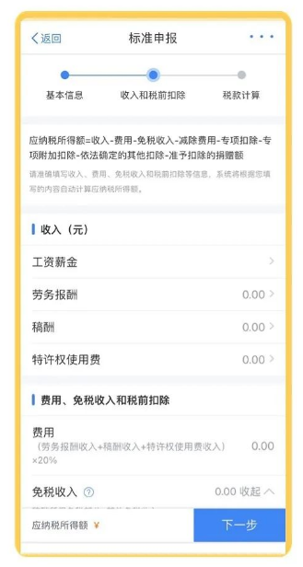
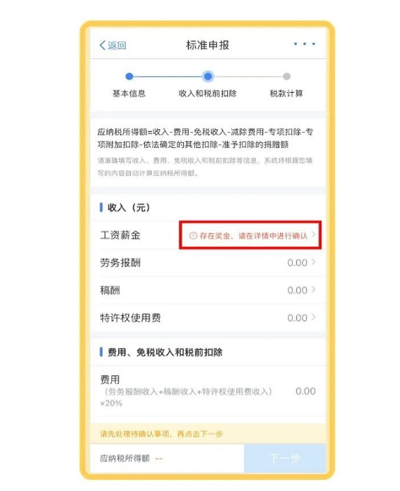
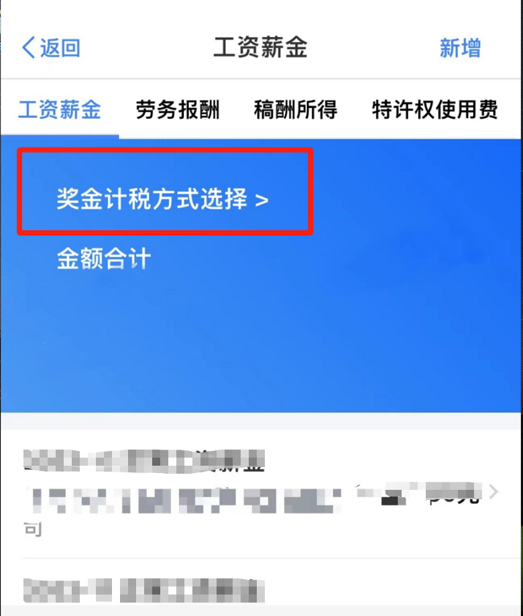
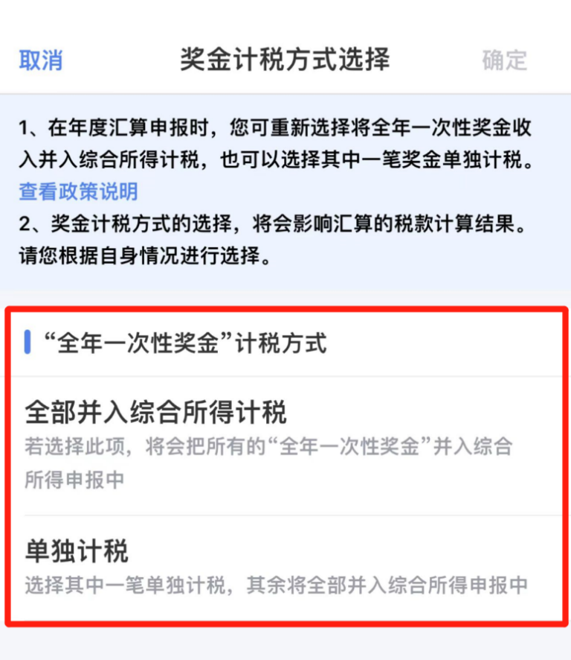

7 若核对后没有需要修改的数据或需要调整的扣除项目，可直接点击【下一步】进入税款计算操作。
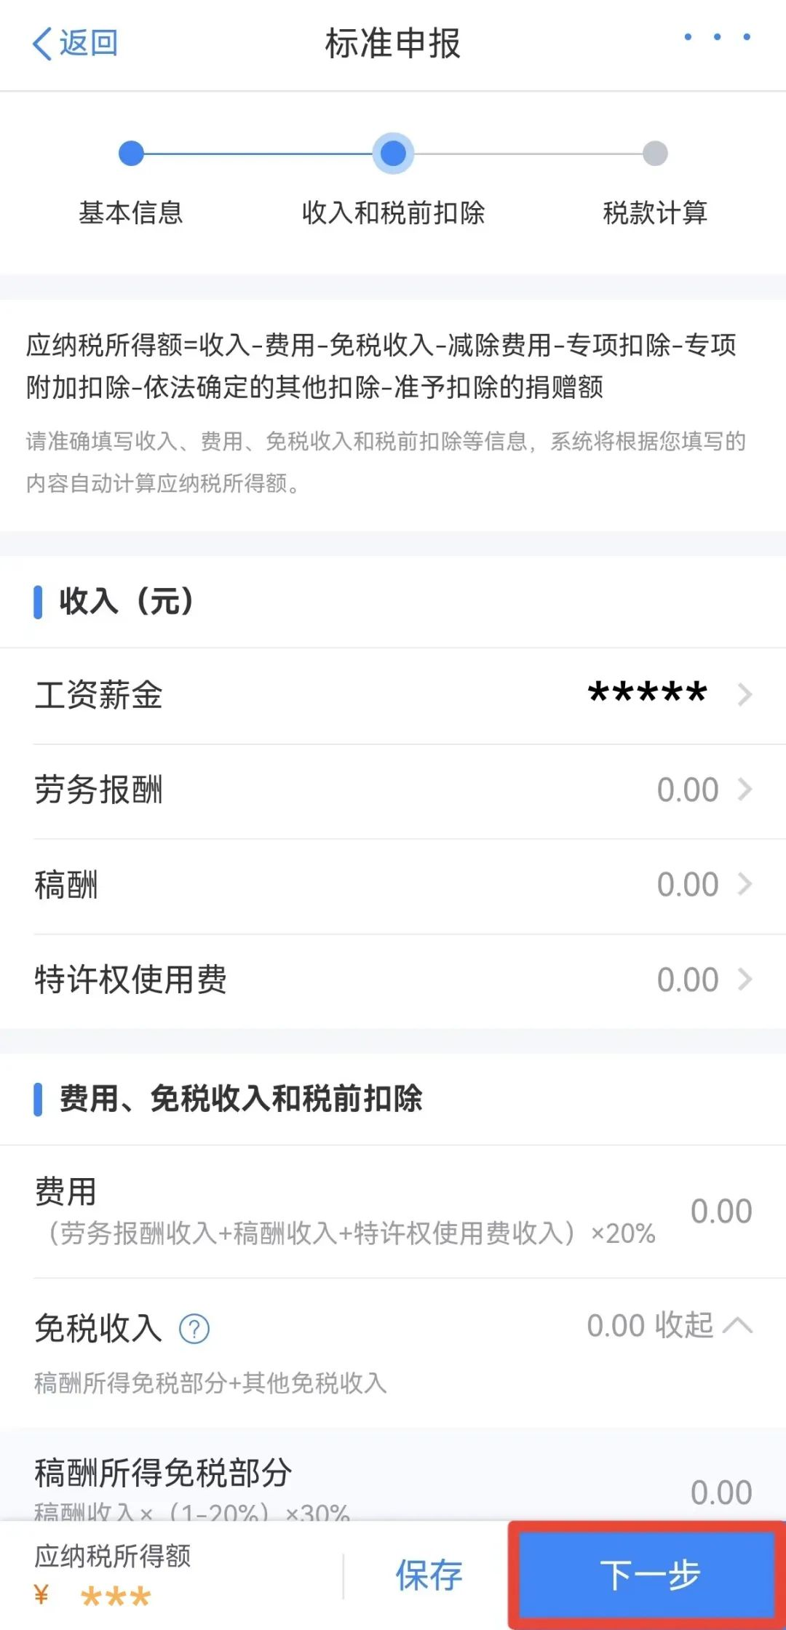

8 在税款计算页面，可查看应纳税额、减免税额、已缴税额，若有符合条件的减免税事项在预扣预缴环节未享受，可以点击【减免税额】新增相关信息。确认结果后，点击【下一步】，【提交申报】即可完成申报。
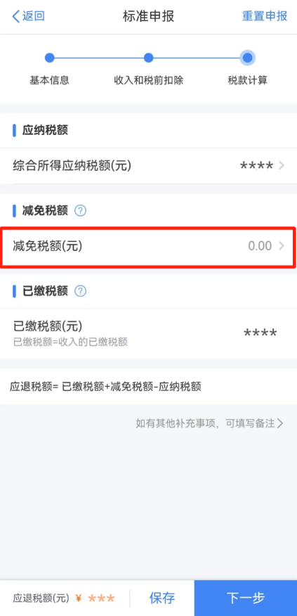

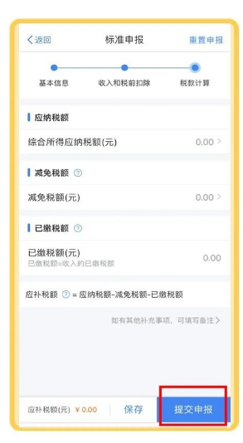

9 办理退税或缴纳税款。若您存在多缴税款，可点击申请退税。

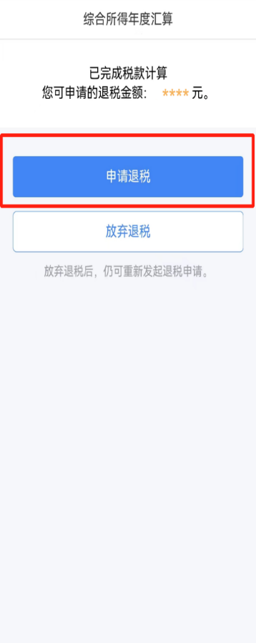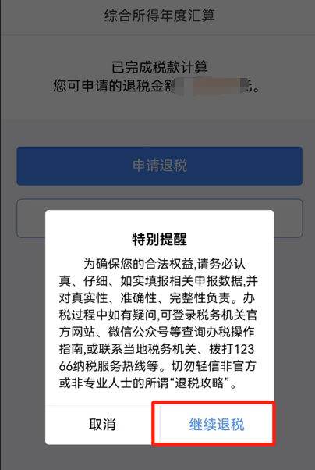

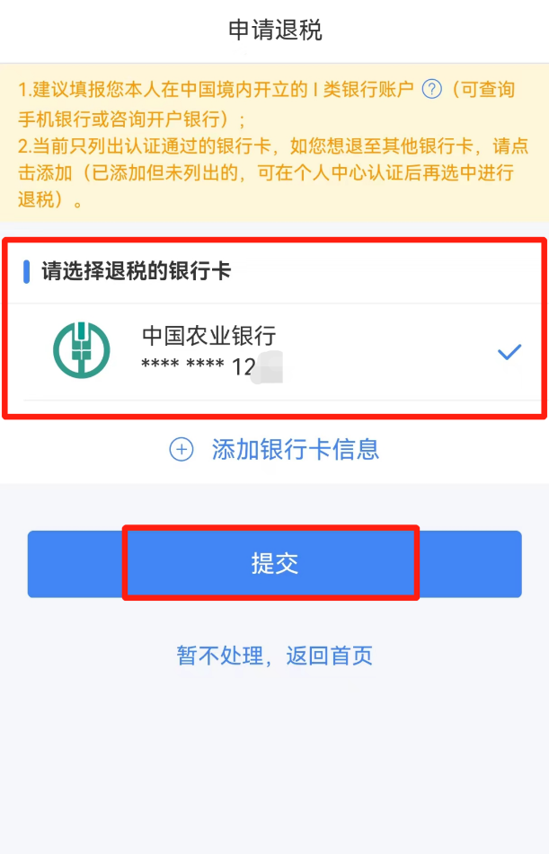

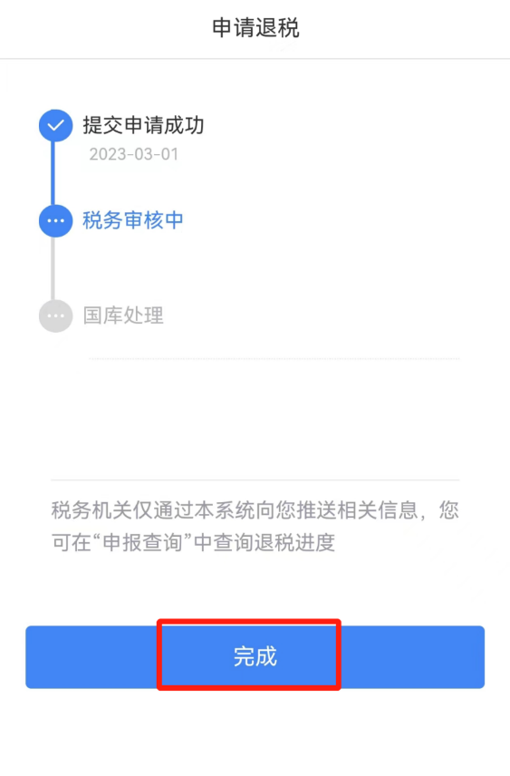

若您收入不足12万元，已依法预缴税款，有应补税额，或是应补税额≤400元，申报提交后无需缴款，可点击【享受免申报】。
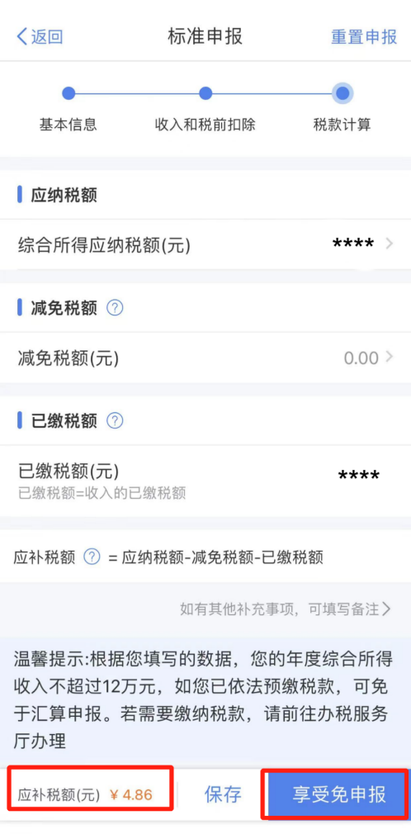

若您存在应补税额但不符合免于申报的情形，可点击【立即缴税】，完成缴税。
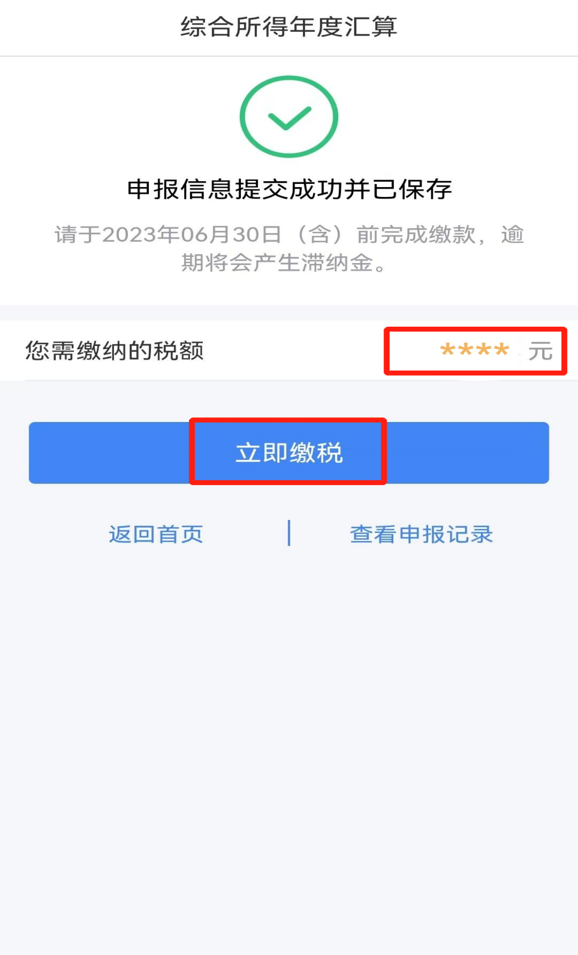
｜注意事项｜
1. 退税状态为税务审核中时，需先撤销退税后，才能更正或作废申报。
2. 退税状态为国库处理时，不能更正申报，需国库处理完毕后，才能更正申报。
3. 退税成功或缴款成功的申报记录不能作废，只能更正。

